Váš lékař Vám doporučil proplachování nosu. Tato technika vede nejen k vyplavení hlenu z dutiny nosu, ale při dlouhodobé aplikaci zklidňuje rýmu a uvolňuje nos. Zde naleznete vhodný způsob, jak proplachování provádět.
Provedení:
Kdy: po ránu
Čím: 1/2 čajové lžičky kuchyňské soli + 250 ml vlažné/příjemně teplé vody
Jak: pasivně - nenatahovat do nosu, bez násilí - ne tlakem
dýchat zhluboka otevřenými ústy - nezadržovat dech.
Vhodné prostředky k proplachování nosu:
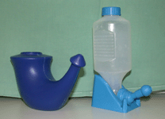
Stejně Vám poslouží naběračka, lžíce, čajová konvice, konvička na zalévání květin, lahvička s úzkým hrdlem...
Ukázka:
1.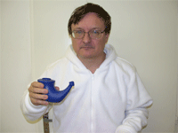2.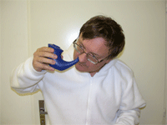
3.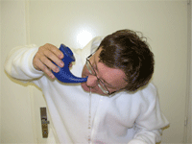4.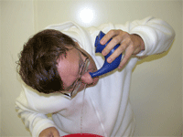

Pokud máte s proplachováním problémy, zamyslete se, zda neděláte některou z nejběžnějších chyb:
1. Roztok dráždí v nose - možná obsahuje příliš málo nebo příliš mnoho soli - ověřte si dávkování a přizpůsobte ho sobě.
2. Voda je studená nebo příliš teplá - upravte teplotu.
3. Pokud používáte Vincentku a dráždí Vás v nose - odstraňte bublinky (povaření, protřepání, delší odstátí).
4. Cítíte tlak v uších, hlavě - uvolněte se a nenatahujte roztok do nosu aktivně.
5. Máte pocit, že se utopíte - zkontrolujte polohu hlavy podle obrázku a dýchejte zhluboka.
6. Roztok neprotéká nosem i při správné poloze hlavy a hlubokém dýchání ústy - nevadí. Vysmrkejte se, zkuste proplachování druhou nosní dírkou. Opakujte druhý den - jednou to půjde samo.

Hodně zdaru!

